# 第4章　保护Spring

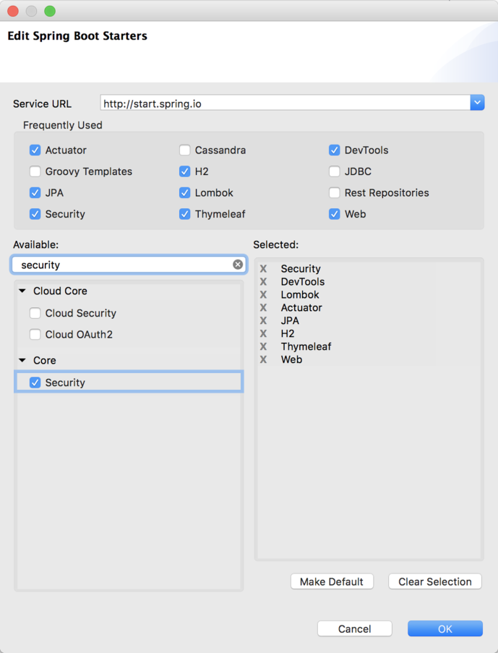

图4.1　使用Spring Tool Suite添加security starter

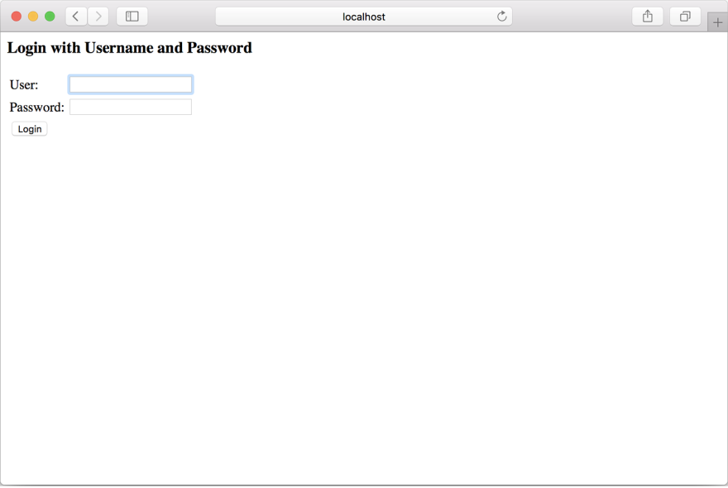

图4.2　Spring Security为我们免费提供的简单登录页